

Så lägger du till och tar bort spelare och föräldrar på laget.se och kopplar ihop dem för Eskilstuna GUIF
  - En steg-för-steg-guide för lagadministratörer

Introduktion
Att lägga till spelare och deras föräldrar på laget.se samt koppla ihop dem är viktigt för att skapa en tydlig kommunikationskanal inom laget. Här följer en enkel och tydlig beskrivning av hur du går tillväga.

Steg 1: Logga in och gå till din lagsida
- Klicka på Admin uppe till vänster för att logga in som administratör.

Steg 2: Sök spelare
- Gå till Medlemmar-fliken på lagsidan. Här visas befintliga medlemmar.
- Klicka på ”Lägg till medlem”.
- Fyll i spelarens namn, personnummer eller e-postadress och klicka på Sök.
  - Det går att söka på del av namn
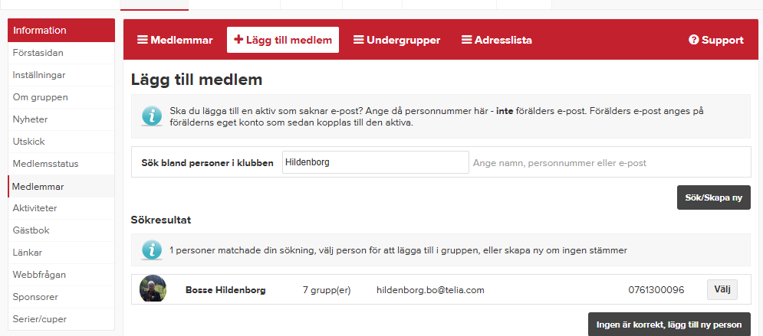

Om medlemmen redan finns på laget.se (annan sida): Klicka på Välj och spara sedan uppgifterna.
Om medlemmen inte finns: Klicka på ”Ingen är korrekt, lägg till ny person” och fyll i enligt nedan.
Om ingen med uppgifterna finns på laget.se i föreningen kommer man direkt till registreringssidan.

Steg 3: Registrera uppgifter på spelare.
Fyll i uppgifter om spelaren och tryck på Spara.
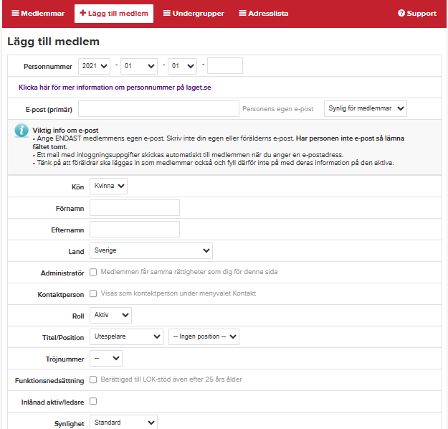
Fullständigt personnummer
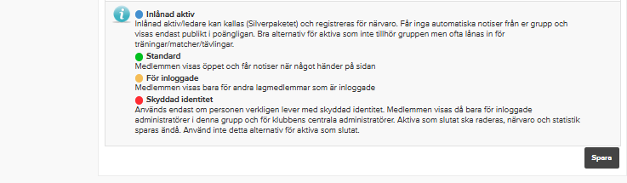
Gå till medlemslistan, sök medlem och markera medlemmen. Klicka på redigera.
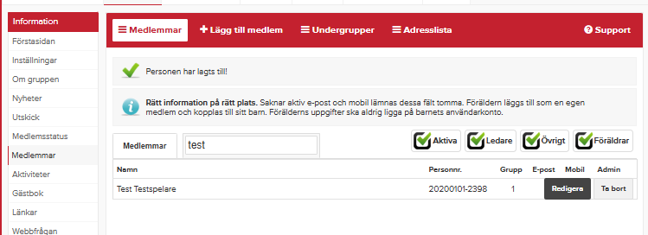
Klicka på ”Kontaktuppgifter”. Fyll i uppgifterna och tryck på Spara. Behöver inte göras för minderåriga spelare.
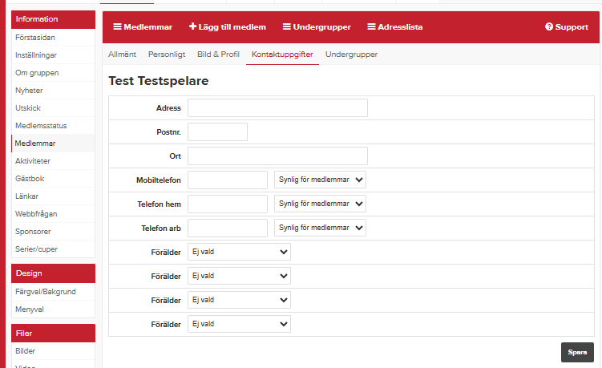

Steg 4: Lägg till föräldrar
- Följ samma procedur som för spelare, men markera personen som förälder och välj vilket barn det gäller och tryck på Spara.
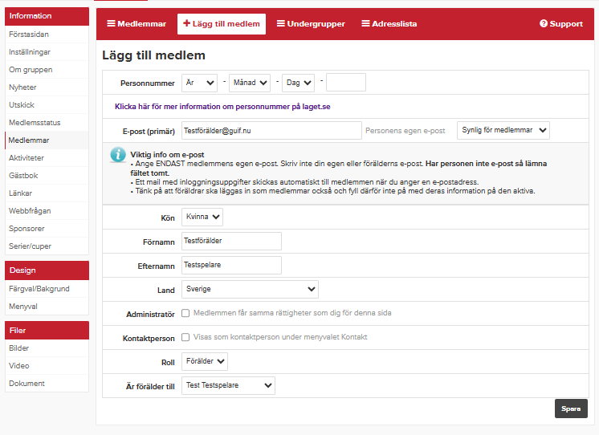
- Markera därefter föräldern i medlemslistan, redigera och fyll i kontaktuppgifter.

Steg 5: Ta bort spelare och föräldrar.
Du kan själv ta bort spelare och föräldrar från lagsidan men kom ihåg att meddela medlem@guif.nu om borttaget för att de ska tas bort från fakturering och andra utskick.
- Om endast en förälder ska tas bort, markera föräldern tryck Ta bort och bekräfta borttaget.
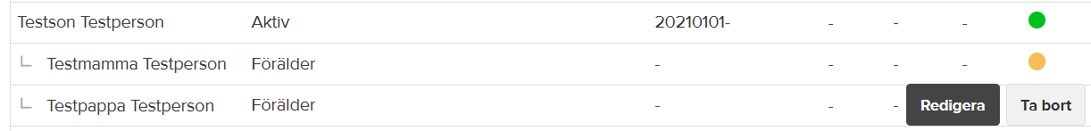
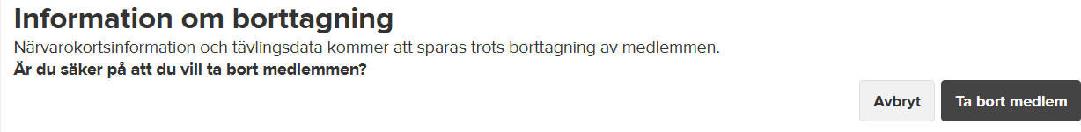

Om spelaren ska tas bort, markera spelaren, tryck Ta bort och bekräfta borttaget.
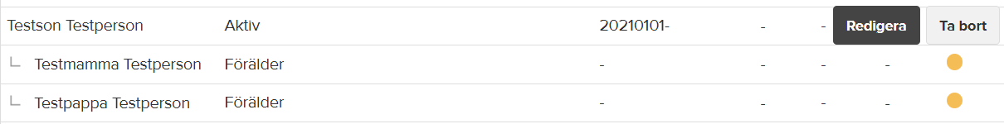
Med automatik tas även kopplade föräldrar bort från laget.

Tips och råd
- Det är ofta enklast att lägga till samtliga spelare först, för att sedan lägga till och koppla ihop föräldrar.
- Se till att e-postadresser och mobilnummer är korrekta, så att all kommunikation når fram.
- Kom ihåg att meddela medlem@guif.nu när en spelare slutar.

Avslutning
Genom att följa dessa steg kan du enkelt administrera lagets medlemmar på laget.se och säkerställa att alla har tillgång till relevant information. Vid frågor eller om funktionerna ser annorlunda ut, hänvisas till laget.se:s supportsida för uppdaterade instruktioner.

